Tuần 19
Bài 16: DÂN CƯ VÀ HOẠT ĐỘNG SẢN XUẤT
Ở VÙNG DUYÊN HẢI MIỀN TRUNG (3 tiết)
I. YÊU CẦU CẦN ĐẠT:
1. Kiến thức :
- Kể được tên một số vận dụng chủ yếu có liên quan đến đời sống của người dân ở vùng Duyên hải miền Trung.
- Nêu được một số hoạt động kinh tế biển ở vùng Duyên hải miền Trung (làm muối, đánh bắt và nuôi trồng hải sản, du lịch biển, giao thông đường biển,...)
- Kể được tên được một số bãi biển, cảng biển của vùng Duyên hải miền Trung.
- Nêu được những thuận lợi về phát triển kinh tế biển ở vùng Duyên hải miền Trung.
- Vẽ được sơ đồ tư duy về một số hoạt động kinh tế biển ở vùng Duyên hải miền Trung.
2. Kĩ năng :
- Năng lực tự chủ, tự học: Biết quan sát hình ảnh, đọc bằng thông tin về dân cư ở vùng Duyên hải miền Trung.
- Năng lực giải quyết vấn đề và sáng tạo: Thực hiện tốt và có sáng tạo trong thực hiện các hoạt động.
- Năng lực giao tiếp và hợp tác: Biết trao đổi, góp ý cùng bạn trong hoạt động nhóm và thực hành.
3. Phẩm chất.
- Phẩm chất nhân ái: Biết chia sẻ, tôn trọng sự khác biệt giữa các dân tộc
- Phẩm chất chăm chỉ: Có tinh thần chăm chỉ, ham học hỏi trong tìm hiểu về Địa lí.
- Phẩm chất trách nhiệm: Có ý thức trách nhiệm với lớp, tôn trọng tập thể.
II. ĐỒ DÙNG DẠY HỌC
- Kế hoạch bài dạy, bài giảng Power point.
- SGK và các thiết bị, học liệu phục vụ cho tiết dạy.

III. HOẠT ĐỘNG DẠY HỌC

Tiết 1,ngày dạy 16/1/2024
Hoạt động của giáo viên | Hoạt động của học sinh
1. Khởi động: (3p)  - GV cho HS xem video về một số hoạt động ở Duyên hải miền Trung.  + Hoạt động kinh tế biển nào được nhắc đến trong video?  - GV nhận xét, chốt, giới thiệu và dẫn dắt vào bài mới. | - HS xem video  + HS trả lời sau khi xem video. Mỗi HS có thể đưa các cách trả lời khác nhau  - HS lắng nghe.
2. Khám phá: (15p)  Hoạt động 1: Tìm hiểu về dân cư (làm việc cùng cả lớp)  * Tìm hiểu về dân tộc  - GV yêu cầu HS đọc thông tin mục 1 SGK/70 và quan sát các hình từ 1, 2, trả lời các câu hỏi sau:  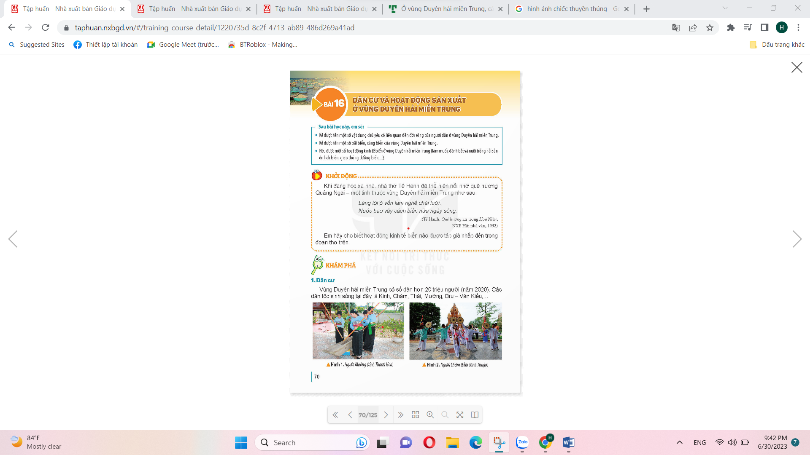  + Kể tên các dân tộc sống chủ yếu ở vùng Duyên hải miền Trung?  - GV mời một số HS lên chia sẻ cá nhân trước lớp.  - GV nhận xét, tuyên dương.  * Tìm hiểu về vật dụng  - GV yêu cầu HS đọc thông tin mục 1 SGK/71, quan sát các hình từ 3 đến 5, thảo luận nhóm 2 thực hiện những nhiệm vụ sau:  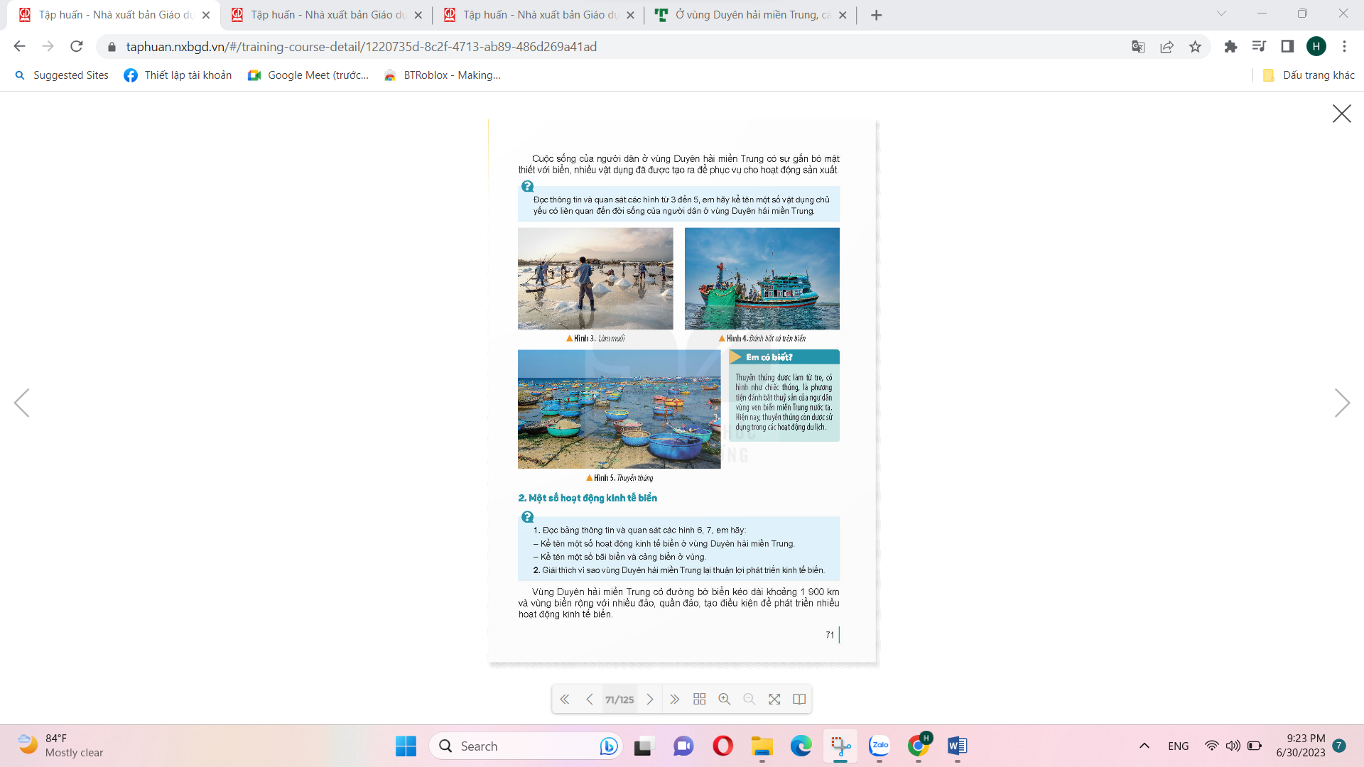  + Hình ảnh thể hiện những nội dung gì?  + Những vật dụng nào xuất hiện trên hình ảnh?  + Kể tên một số vật dụng chủ yếu có liên quan đến đời sống của người dân ở vùng Duyên hải miền Trung?  - Gv mời HS các nhóm lên trình bày .  - GV nhận xét tuyên dương.  - GV cho HS quan sát hình ảnh thuyền thúng và giới thiệu: Thuyền thúng được làm từ tre, có hình như chiếc thúng, là phương tiện đánh bắt thủy sản của ngư dân vùng ven biển miền Trung nước ta. Hiện nay, thuyền thúng còn được sử dụng trong các hoạt động du lịch.  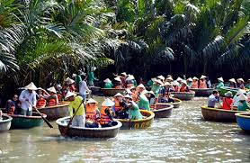 | - HS đọc thông tin, quan sát và trả lời  + Một số dân tộc sống ở vùng là Kinh, Chăm, Thái, Mường, Bru - Vân Kiều,...  - HS làm việc nhóm 2, quan sát bản đồ và thực hiện:  + Làm muối, đánh bắt cá,...  + Tàu, thuyền thúng,...  + Một số vật dụng gắn với hoạt động sản xuất và đời sống của người dân ở vùng là: tàu đánh cá, thuyền thúng, lưới đánh cá, bồ cào, thúng,...  - Một số Hs lên thực hiện, cả lớp nhận xét bổ sung.  - HS quan sát và nghe GV giới thiệu về thuyền thúng.
3. Luyện tập (15p)  - Mời cả lớp sinh hoạt nhóm 4, cùng nhau thảo luận:  + Kể thêm được một số công cụ của người dân vùng Duyên hải miền Trung.  - GV mời các nhóm lên bảng lớp chia sẻ kết quả thảo luận.  - GV nhận xét tuyên dương | - Cả lớp sinh hoạt nhóm 4, cùng nhau thảo luận  + Quang gánh, xẻng,...  - Đại diện các nhóm lên chia sẻ  - HS lắng nghe.
4. Vận dụng trải nghiệm. (2p)  - GV mời HS tham gia trò chơi “Ai nhanh – Ai đúng”  + Luật chơi: chơi theo tổ, mỗi tổ cử một số bạn tham gia theo lần lượt. Trong thời gian 1 phút mỗi tổ sẽ phải nêu được các công cụ của người dân ở vùng Duyên hải miền Trung. Tổ nào nêu đúng, nhiều và nhanh nhất là thắng cuộc.  + GV mời từng tổ tham gia, GV làm trọng tài bấm giờ và xác định kết quả.  + Nhận xét kết quả các tổ, tuyên dương.  - Nhận xét sau tiết dạy, dặn dò về nhà. | - Học sinh lắng nghe luật trò chơi.  + Các tổ lần lượt tham gia chơi.  - HS lắng nghe, rút kinh nghiệm.
---------------------------------------------------
Tiết 2 ,ngày dạy 16/1/2024

III. HOẠT ĐỘNG DẠY HỌC
Hoạt động của giáo viên | Hoạt động của học sinh
1. Khởi động: (3p)  - GV tổ chức trò chơi Chiếc hộp âm nhạc.  - GV nêu cách chơi: HS chuyền tay nhau chiếc hộp có chứa các câu hỏi đồng thời nghe bài hát. Khi bài hát dừng chiếc hộp ở tay bạn nào thì bạn ấy bốc câu hỏi và trả lời…  + Kể tên các dân tộc sống chủ yếu ở vùng Duyên hải miền Trung?  + Kể tên một số vật dụng chủ yếu có liên quan đến đời sống của người dân ở vùng Duyên hải miền Trung?  - GV Nhận xét, tuyên dương.  - GV giới thiệu vào bài mới. | - HS trả lời  + Một số dân tộc sống ở vùng là Kinh, Chăm, Thái, Mường, Bru - Vân Kiều,...  + Một số vật dụng gắn với hoạt động sản xuất và đời sống của người dân ở vùng là: tàu đánh cá, thuyền thúng, lưới đánh cá, bồ cào, thúng,...  - HS lắng nghe.
2. Khám phá: (15p)  Hoạt động 2: Tìm hiểu về một số hoạt động kinh tế biển.  - GV yêu cầu HS đọc thông tin SGK và quan sát các hình từ 6,7 và thảo luận nhóm đôi thực hiện nhiệm vụ sau:  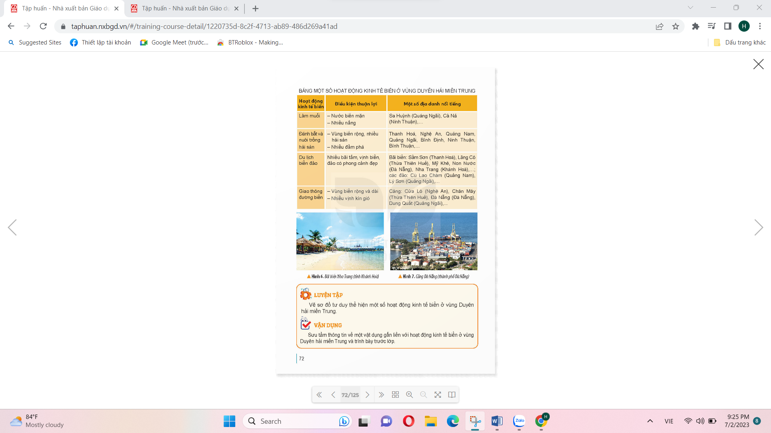  + Kể tên một số hoạt động kinh tế biển, một số bãi biển và cảng biển ở vùng Duyên hải miền Trung?  - GV mời đại diện nhóm lên chia sẻ trước lớp.  - GV nhận xét, bổ sung, tuyên dương.  * Có thể GV liên hệ trực tiếp tới địa phương mình đang sinh sống... | - HS đọc thông tin, quan sát và trả lời  + Một số hoạt động kinh tế biển của vùng: làm muối, đánh bắt và nuôi trồng hải sản, du lịch biển đảo, giao thông vận tải biển.  + Một số bãi biển: Sầm Sơn (Thanh Hóa), Lăng Cô (Thừa Thiên – Huế), Mỹ Khê, Non Nước (Đà Nẵng), Nha Trang (Khánh Hòa), Mũi Né (Bình Thuận)...; các đảo: Cù Lao Chàm (Quang Nam), Lý Sơn (Quảng Ngãi),...  + Một số cảng biển: Cửa Lò (Nghệ An), Chân Mây (Thừa Thiên – Huế), Đà Nẵng (Đà Nẵng), Dung Quất (Quảng Ngãi), Vân Phong (Khánh Hòa),...
3. Luyện tập (15p)  - Mời cả lớp sinh hoạt nhóm 4, cùng nhau thảo luận:  + Giải thích vì sao vùng Duyên hải miền Trung lại thuận lợi phát triển kinh tế biển?  - GV mời các nhóm lên bảng lớp chia sẻ kết quả thảo luận.  - GV nhận xét tuyên dương  * GV có thể cung cấp thêm một số video, hình ảnh về hoạt động kinh tế biển gắn với các địa danh nổi tiếng ở vùng Duyên hải miền Trung cho HS khắc sâu hơn... | - Cả lớp sinh hoạt nhóm 4, cùng nhau thảo luận  + Vùng Duyên hải miền Trung có nhiều điều kiện thuận lợi để phát triển kinh tế biển: nước biển mặn, nhiều nắng thuận lợi cho hoạt động làm muối; vùng biển rộng, nhiều hải sản, nhiều đầm phá giúp phát triển đánh bắt và nuôi trồng hải sản; nhiều bãi tắm, vịnh biển, đảo có nhiều phong cảnh đẹp giúp phát triển du lịch biển đảo; vùng biển rộng, dài, nhiều vịnh kín gió thuận lợi cho giao thông vận tải biển.  - Đại diện các nhóm lên chia sẻ  - HS lắng nghe.
4. Vận dụng trải nghiệm. (3p)  - GV tổ chức trò chơi “Ai biết nhiều hơn”  + Chia lớp thành các nhóm. Và cùng thi một lượt trong thời gian 2 phút.  + Các nhóm thi nêu một số bãi biển và cảng biển ở vùng Duyên hải miền Trung. Mỗi lần đưa ra câu trả lời đúng sẽ được nhận 1 hoa dán vào vị trí nhóm. Sau 2 phút, nhóm nào nhiều hoa nhất nhóm đó thắng cuộc.  - Nhận xét sau tiết dạy, dặn dò về nhà. | - Học sinh lắng nghe luật trò chơi.  + Các tổ lần lượt tham gia chơi.  - HS lắng nghe, rút kinh nghiệm.
---------------------------------------------------
Tiết 3, ngày dạy 23/1/2024

III. HOẠT ĐỘNG DẠY HỌC
Hoạt động của giáo viên | Hoạt động của học sinh
1. Khởi động: (3p)  - GV hướng dẫn HS trò chơi “Mở ô cửa bí mật”: Mỗi HS được lựa chọn một ô cửa, đằng sau mỗi ô cửa là một món quà bí mật.  - GV tổ chức cho HS chơi  + Ô cửa số 1: Em được một phần quà là một quyển vở.  + Ô cửa số 2: Em hãy kể một số địa danh nổi tiếng ở vùng Duyên hải miền Trung?  + Ô cửa số 3: Em được nhận phần quà là một tràng vỗ tay.  + Ô cửa số 4: Em hãy nêu một số hoạt động kinh tế biển ở vùng Duyên hải miền Trung?  - GV nhận xét, tuyên dương và dẫn dắt vào bài mới. | - HS quan sát tranh và trả lời một số câu hỏi  + Cù Lao Chàm, Hội An, Lý Sơn, Mũi Né, Cửa Lò, Sầm Sơn,....  + Một số hoạt động kinh tế biển của vùng: làm muối, đánh bắt và nuôi trồng hải sản, du lịch biển đảo, giao thông vận tải biển.  - HS lắng nghe.
2. Luyện tập (30p)  Hoạt động 3: Vẽ sơ đồ tư duy về một số hoạt động kinh tế biển ở vùng Duyên hải miền Trung. (Sinh hoạt nhóm 4)  - GV mời 1 HS đọc yêu cầu bài.  - Mời cả lớp sinh hoạt nhóm 4, cùng nhau thảo luận và vẽ sơ đồ tư duy về một số hoạt động kinh tế biển ở vùng Duyên hải miền Trung.  - GV mời các nhóm trưng bài kết quả lên bản lớp.  - GV mời cả lớp cùng quan sát và đánh giá kết quả.  - GV nận xét tuyên dương | - 1 HS đọc yêu cầu bài.  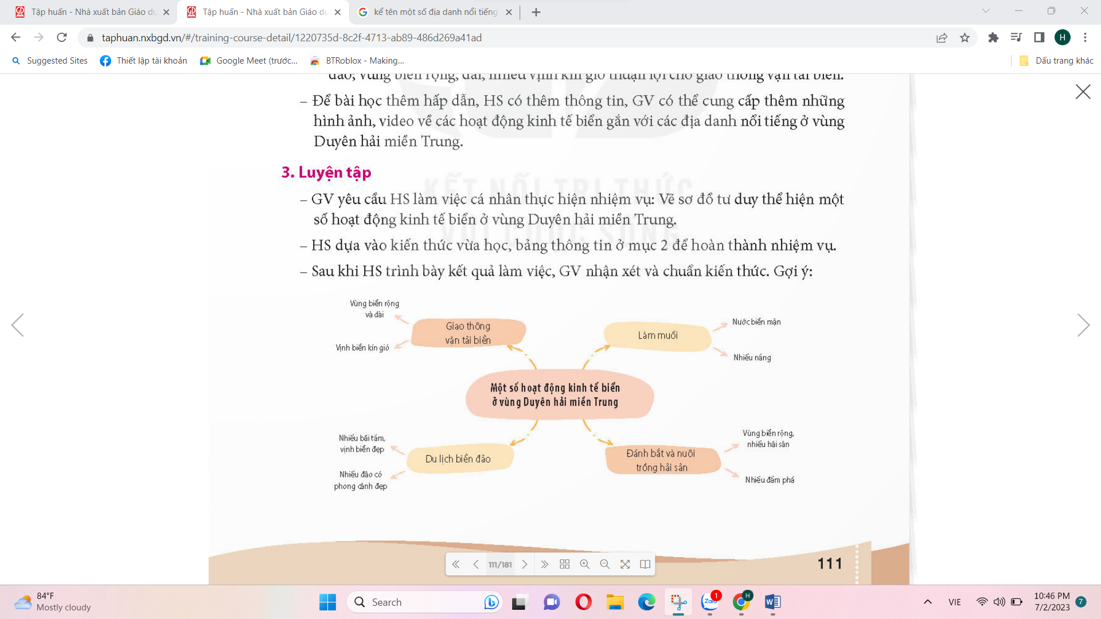  - Cả lớp sinh hoạt nhóm 4, cùng nhau thảo luận và vẽ sơ đồ tư duy về một số hoạt động kinh tế biển ở vùng Duyên hải miền Trung.  - Đại diện các nhóm trưng bài kết quả lên bản lớp.  - HS lắng nghe, rút kinh nghiệm
3. Vận dụng trải nghiệm. (3p)  - GV tổ chức vận dụng bằng cuộc thi “Ai là người hóm hỉnh”.  + GV tổ chức cho lớp thành các nhóm, mỗi nhóm thảo luận và chọn một bạn đại diện lên trước lớp chia sẻ những thông tin về một vật dụng gắn liền với hoạt động kinh tế biển ở vùng Duyên hải miền Trung.  + Mời các nhóm trình bày.  + GV nhận xét chung, trao thưởng.  - Nhận xét sau tiết dạy, dặn dò về nhà. | - HS tham gia để vận dụng kiến thức đã học vào thực tiễn.  - Các nhóm tham gia vận dụng.  - Cả lớp làm trọng tài: Nhận xét bạn nào chia sẻ những thông tin hay sẽ được chọn giải nhất, nhì , ba,…  - HS lắng nghe, rút kinh nghiệm.
IV. ĐIỀU CHỈNH SAU BÀI DẠY:
..............................................................................................................................
..............................................................................................................................
..............................................................................................................................---------------------------------------------------

